Asignatura: Lenguaje - Cuarto Básico

Profesora: Anita Martínez Ambiado.

Unidad 1: El poder de los libros. Guía 2

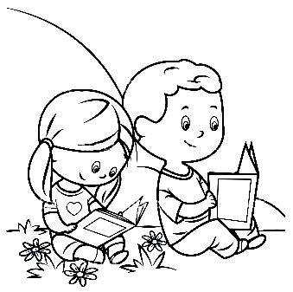Nombre: ________________________________________________

Vamos a echar volar nuestra bella imaginación. Recuerda que los libros tienen la capacidad de hacernos volar a lugares lejanos, conocer gente interesante y aprender cosas impensadas… no te limites…lee y vuela que la lectura es lo único que nos hace aprender y comprender lo que pasa a nuestro alrededor.

**Instrucción General: Las actividades 1 a 5 la puedes hacer en dos días de tu semana. Recuerda que puedes seguir el horario de clases para trabajar en casa.**

**Actividad1:** Para comenzar y si tienes hermanitos o hermanitas siéntate con ellos y comenta que saben de los personajes que te muestra la **página 18**. Verás que es divertido saber que saben otros de algunos cuentos… Y si eres hijo único, dile a mamá que hablen de sus cuentos favoritos de niña.

**Actividad 2:** En la **pág. 19** te dan a conocer el personaje del cuento en forma de texto informativo. Además veras una imagen de él y de la autora del cuento El Cururo incomprendido. Responde en tu libro las preguntas que salen allí.

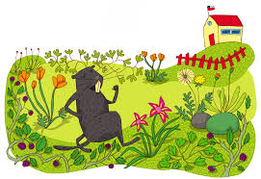**Actividad 3:** Junto a un miembro de tú familia realicen una lectura compartida del cuento **´´** El Cururo incomprendido´´ **Páginas 20 a 23** vayan compartiendo las preguntas que te van mostrando si comprenden lo que leen. Las preguntas de la **pág. 24** transcríbelas en tú cuaderno y allí responde. No olvides poner antes el título del cuento para llevar un orden en el cuaderno de lenguaje.

**Actividad 4:** Luego de leer el cuento, Escribe en tu cuaderno como título **Vocabulario** y transcribe las palabras nuevas y su significado (las palabras salen al borde de cada página leída. Son 15 en total, salen en un cuadro rosado). **Por cada palabra escribe una oración**, **subrayando la palabra nueva aprendida.**

**Actividad 5:** En tu cuaderno dibuja una de las imágenes que más te gusto del cuento y explícanos en 5 líneas porque fue esa tu elección. No olvides colorear tu imagen.

Recuerda que en las actividades que dice ***comenta con tu compañero/a***. Lo puedes hacer comentándolo con algún miembro de tu familia o ***mandarme un audio por wzp*** para saber que te gusto del cuento… Me gustaría oírte.

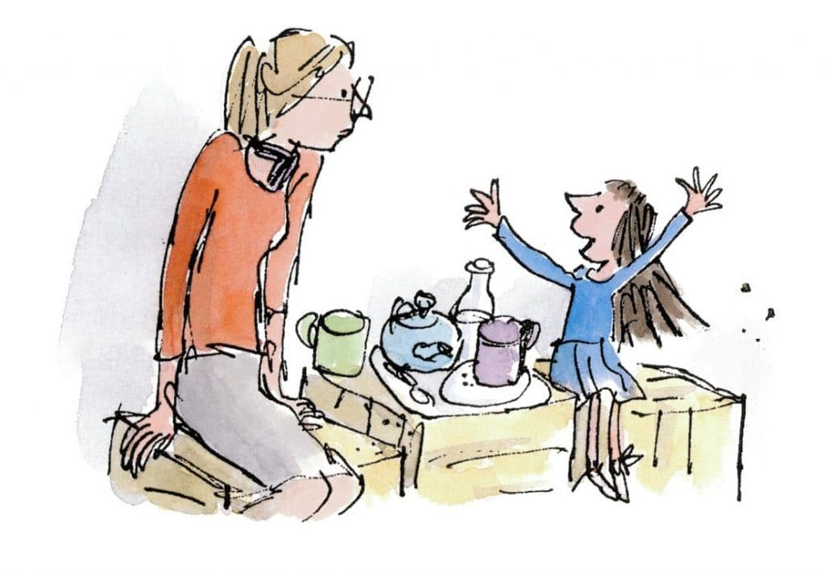Instrucción General: Vamos a trabajar los otros dos días de la semana según nos presenta nuestro horario de clases…

**Actividad 6:** A continuación, leerás un fragmento de una famosa novela. Después de leer, desarrolla las actividades aplicando lo que has aprendido. Abre tú libro de aventuras y aprendizajes en la páginas 28 y 29 y lee comprensivamente la historia de ´´Matilda’’

¿Cuál es la diferencia entre un cuento y una novela? ____________________________________________________________________________________________________________________________________________________________________________________________________________________________________________________________________________________

**Actividad 7:** De acuerdo lo leído responde a las interrogantes que te presenta el texto en las páginas 30 – 31. La actividad 3 y 4 de que te presenta el texto en la pág. 30 realízala en tú cuaderno habrá más espacio para cumplir con lo solicitado. Pide ayuda a un adulto de tu casa y copia el modelo en una plana del cuaderno de lenguaje.

**Actividad 8:** En la siguiente sopa de letra busca y colorea cada una de las nuevas palabras aprendidas en los dos textos leídos en esta semana.

contemplado – estupefacta – habilidad – pública – baldas – alojar – tapiaron – congéneres – digerir – rumor – enigmas – condecorado – respingo – desprecio – satisfecho – pellejo – pretencioso – transitar – ansioso - anunciaba .

|  |  |  |  |  |  |  |  |  |  |  |  |  |  |  |  |  |  |
| --- | --- | --- | --- | --- | --- | --- | --- | --- | --- | --- | --- | --- | --- | --- | --- | --- | --- |
| C | E | C | O | N | G | É | N | E | R | E | S | W | Z | E | D | O | P |
| A | O | F | P | R | E | T | E | N | C | I | O | S | O | S | E | F | Ú |
| M | C | N | B | A | L | D | A | S | R | T | S | A | G | T | S | A | B |
| V | U | D | T | O | C | T | O | C | D | A | L | Q | A | A | P | B | L |
| A | A | I | O | E | M | O | R | R | G | A | J | Ñ | V | N | R | A | I |
| N | E | G | S | S | M | Z | N | A | E | Ñ | D | B | L | R | E | I | C |
| O | A | E | W | R | O | P | Ñ | D | N | S | H | I | Ñ | E | C | C | A |
| R | O | R | E | S | Ñ | I | L | X | E | S | P | H | L | A | I | N | E |
| A | L | I | X | A | A | G | S | A | A | C | I | I | Ñ | I | O | U | R |
| I | I | R | U | M | O | R | Z | N | D | T | O | T | N | K | B | N | U |
| P | P | E | L | L | E | J | O | P | A | O | F | R | A | G | T | A | P |
| A | E | S | T | U | P | A | C | T | A | G | U | L | A | R | O | M | H |
| T | Q | M | U | O | H | C | E | F | S | I | T | A | S | D | S | A | L |
| A | S | A | M | G | I | N | E | A | L | O | J | A | R | E | O | R | V |

**Actividad 9:** Completa el crucigrama de acuerdo a lo leído en los textos ´´El Cururo Incomprendido´´ y Matilda´´

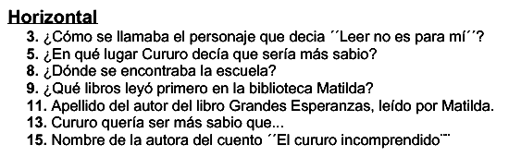Si tienes dudas de cómo se escribe una palabra pide ayuda a un familiar o simplemente búscala en los textos leídos.

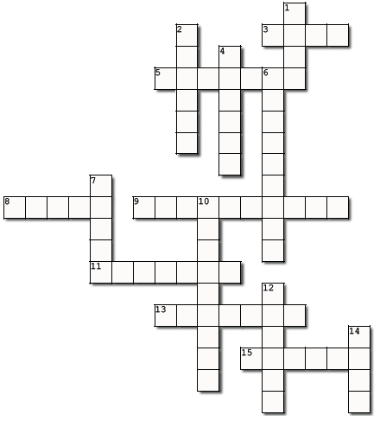

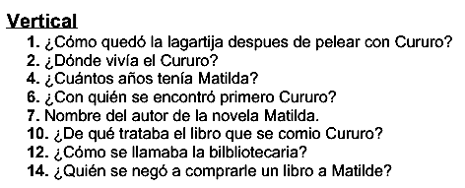

**Desafío 1:** Escribe un sinónimo y un antónimo para cada palabra.

|  |  |  |
| --- | --- | --- |
| **Palabra** | **Sinónimo** | **Antónimo** |
| **Soberbio** |  |  |
| **Diversión** |  |  |
| **Retrogrado** |  |  |
| **Minucioso** |  |  |
| **Altruista** |  |  |

**\*** Crea una oración con cada él sinónimo y antónimo de la palabra dada. Esta tarea hazla en tu cuaderno.

**Desafío 2:** Colorea las palabras según las claves.

a.- Verde Claro: Verbos. b.- Celeste: Adjetivos. c.- Amarillo: Sustantivos Colectivos.

d.- Rosado: Sustantivos Propios. e.- Naranjo: Sustantivos Comunes.

|  |  |  |
| --- | --- | --- |
| jauría | contener | comprensivo |
|  | | |
| generoso | elefante | rebaño |
|  | | |
| arboleda | querrán | berrinchuda |
|  | | |
| trajiste | constelación | Coronavirus |
|  | | |
| Andrés | plaza | impulsaban |
|  | | |
| Europa | creativo | cardumen |
|  | | |
| bandada | podríamos | pulgoso |

**Desafío 3:** Completa las oraciones con los **pronombres personales** según corresponda.

a.- __________ perrita saltaba de felicidad cuando le dabas huesos y ____________________ nos alegrábamos de verla saltar.

b.- ____________ fui al consultorio con mi mamá pero las vacunas se habían agotado. __________________ deberán esperar hasta la próxima semana nos dijo la enfermera.

c.- ________ corrió tras su balón pero no lo alcanzo.

d.- _________________ volveremos a abrazarnos y seremos felices junto a nuestros compañeros y nuestra profesora.